

Table des matières
Introduction 5
Aperçu du projet 5
Connaissances préalables 5
Activités d’apprentissage 5
Activité 1 – Projet de recherche hydroponique 5
Activité 2 – Propagation des semences 6
Activité 3 – Construire un système de culture hydroponique 7
Activité 4 – Entretien et maintenance du système hydroponique 7
Activité authentique – récolter de la laitue 8
Notes de planification 8
Métiers spécialisés et apprentissages 8
Compétences transférables 9
Carrière et perspective professionnelles 9
Ressources 10
Dossier 10
Plans de leçon 10
Documents 10
Journals / Magazines 10
Photos / Plans 11
Outils / Équipement 11
Matériels 12
Sites Internet pour les enseignants 12
Stratégies pédagogiques 13
Stratégies de motivation 13
Objectifs d’apprentissage et critères de réussite 13
Attentes et contenus d’apprentissage - curriculum de l’éducation technologique 14
Attentes 14
Contenus d’apprentissage 14
Santé et sécurité - équipement de protection 17
Ressources OCTE SÉCURIdoc et outilSÉCUR 17
Défi 17
Différenciation pédagogique/activité 17
L’évaluation au service de l’apprentissage et en tant qu’apprentissage 18
L’évaluation en tant qu’apprentissage 18
Évaluation pour l’apprentissage 18
Évaluation de l’apprentissage 18
Considérations religieuses 18
Carrières connexes 19
Considérations éthiques 19
Considérations environnementales 19
Rapport de réflexion ou de conception 19
Annexe A – Projet de recherche de culture hydroponique 20
Annexe B – Propagation des semences 23
Annexe C – 10 conseils de démarrage 26
Annexe D – Exigences pour une bonne croissance des plantes 28
Annexe E – Travail sur l’emballage des semences 34
Annexe F – Construire un système de culture hydroponique 38
Annexe G – Entretien et maintenance du système hydroponique 39
Annexe H – Activité authentique 42
Références 43

Introduction
Code de cours: TIJ1O/THJ1O
Technologie à portée générale: Initiation à la technologie/Technologie agricole, forestière et paysagère
Destination: Ouvert
Niveau: 9e année
Prérequis: Aucun
Nom du projet: Introduction à la culture hydroponique

Aperçu du projet
Au cours de cette unité, nous découvrirons les principales parties d’une plante et décrirons les fonctions qu’elles remplissent. Nous essaierons de créer des conditions environnementales appropriées pour la germination des plantes ainsi que la culture hydroponique.

Connaissances préalables
Des connaissances au sujet des cultures hydroponiques, des semences, des outils à main ou de l’utilisation des engrais sont utiles, mais non obligatoires. Les connaissances sur le calcul des volumes et MS Office sont aussi utiles, mais non obligatoires.

Activités d’apprentissage

Activité 1 – Projet de recherche hydroponique
Les élèves auront la possibilité d’explorer et de faire différentes recherches au sujet de la culture hydroponique utilisée dans l’industrie. Ils acquerront différentes connaissances, mais ils devront être vigilants quant à la fiabilité de l’information.
Projet de recherche hydroponique
Une fois que les élèves ont rempli cette feuille de travail, commencez par présenter le PowerPoint - Introduction à la culture hydroponique. Ceci fournira un historique de la culture hydroponique et garantira que les élèves possèdent des informations fiables sur chacun des systèmes utilisés par l’industrie.
PowerPoint - Introduction à la culture hydroponique
Bloc-notes pour résumer la présentation - Introduction à la culture hydroponique

Activité 2 – Propagation des semences
Les élèves recevront l’article - 10 conseils de démarrage. Ils pourront en faire la lecture et répondre aux questions. Cet article fournit un aperçu général ainsi que les étapes à suivre sur la plantation des semences. Une copie de l’article a été partagée pour l’enseignement différencié. Pour les élèves qui ont des difficultés de lecture et de compréhension, une copie modifiée a été développée. On peut y retrouver les numéros des questions dans les marges pour adapter le travail de l’élève. L’article pourra aussi être lu par des lecteurs de synthèse vocale. Le résumé - la propagation des semences a été écrite pour faciliter le travail de l’enseignant. Il connaîtra les facteurs importants de la culture des plantes lorsqu’il discutera avec sa classe.
Article - 10 conseils de démarrage
Résumé - La propagation des semences
Exigences pour une bonne croissance des plantes
Pour avoir une bonne récolte, il est important d’avoir les bonnes informations sur la culture de ces semences. La majorité des emballages de semences fournira l’information nécessaire à sa culture.
Il y a 2 questionnaires à remplir concernant l’emballage de semences.
Question: Pourquoi voulons-nous choisir des semences produites localement?
Réponse: On devrait choisir des semences locales dues au climat et aux conditions du sol cultivable. Il se peut qu’il n’y ait pas de différence pour la culture hydroponique, mais il y a beaucoup d'impacts quand on regarde la culture traditionnelle.
Questionnaire - emballage de semences - Tomate Stokes
Questionnaire - emballage de semences - Laitue

Vous devrez planter vos semences pour le système hydroponique. Les graines de laitue prennent entre 3 à 7 jours pour germer. Cela devrait vous donner assez de temps pour construire le réservoir et le radeau pour contenir les semis. Vous devrez demander à chaque groupe de planter suffisamment de graines pour leur système. Je suggérerais à chaque groupe de planter 4 à 5 graines supplémentaires, car certaines graines pourraient ne pas germer ou être endommagées au cours du processus.

Après que les semences ont germé, elles peuvent être transplantées dans le système hydroponique. Il est à noter qu’il ne faut pas fertiliser avant les premières feuilles matures. Si vous fertilisez trop tôt, vous pourriez brûler et faire mourir le plant.

Activité 3 – Construire un système de culture hydroponique
1) Vous construirez votre réservoir de culture hydroponique à partir d’un récipient que vous avez sélectionné ou d’un contenant recyclé ou réutilisable. Ce réservoir devrait pouvoir contenir environ 30 à 50 litres. Il devra y avoir suffisamment d’eau pour les plantes et pour créer une solution nutritive qui sera simplifiée pour les élèves.
2) De la mousse de polystyrène de ½” à 1” sera nécessaire pour construire le radeau flottant qui reposera sur le dessus de votre réservoir.
3) La conception et la disposition des trous permettront aux semis de s’asseoir dans la solution nutritive pour sa croissance. Pour ces trous, vous devrez tenir compte de la taille des plantes que vous cultivez. Sur l’emballage des semences, on vous donnera les informations nécessaires à sa culture. On vous suggère d’utiliser une laitue frisée, car elle nécessite un espacement plus petit entre les plants. Vous devrez fournir aux élèves le nombre de plants qu’ils devront ajouter dans le système de culture hydroponique pour une meilleure culture. Il faut prendre en considération la grandeur des matériaux comme les pastilles que vous utiliserez pour la taille des trous. Le radeau soutiendra vos semis à mesure qu’ils grandissent donc l’ajustement se doit d’être parfait. Finalement, un trou idéal devrait avoir un cône vers le bas pour empêcher la pastille de tomber.

Activité 4 – Entretien et maintenance du système hydroponique
Pour l’entretien et la maintenance du système de culture hydroponique, vous allez devoir déterminer un système d’opération. Vous devrez enseigner aux élèves comment calculer le volume total du contenant. Vous voulez que le niveau de fonctionnement soit proche du haut du contenant pour permettre à vos plantes d’avoir plus de lumière pour sa croissance.
Calculer le volume du réservoir hydroponique
Vous allez devoir créer votre recette de nutriments, donc assurez-vous d’avoir un niveau de fonctionnement facile à utiliser et à retenir. Cela aidera les élèves à retenir les informations.
Feuille de calcul pour la solution nutritive
Vous devez vous assurer de vérifier tous les éléments qui doivent être surveillés lors de l’entretien d’un système hydroponique. Les éléments pourraient être notés sous forme de liste à vérifier avec un certain temps alloué pour mieux guider l’enseignant.
Entretien et maintenance du système hydroponique
Journal quotidien - entretien et maintenance du système hydroponique

Activité authentique – récolter de la laitue
L’activité authentique consiste à créer avec succès un système hydroponique et à faire pousser vos plantes jusqu’à leur récolte. Un rapport de réflexion devra être soumis à la fin de l’unité.
Rapport d’ingénierie

Notes de planification
Les enseignants pourront travailler sur le plan de l’unité tel qu’il est configuré dans le dossier Google Drive. Chaque leçon, feuille de travail et activité a été organisée dans un ordre chronologique que vous devez suivre.
Les enseignants doivent revoir le matériel avant de donner la leçon/feuille de travail afin qu’ils puissent expliquer comment remplir la partie de l’élève.
Les activités essentielles ont été énumérées ci-dessus pour que les élèves les complètent; cependant, des informations contextuelles supplémentaires vous sont fournies pour aider les élèves à effectuer le travail.
Toutes les ressources électroniques ont été fournies et peuvent être liées à une plateforme de classe en ligne ou imprimées pour les remettre aux élèves. Ces ressources peuvent être des évaluations formatives ou sommatives avec des dates d’échéance.
Les élèves devront faire une recherche formative pour commencer le processus de découverte hydroponique. La plupart des informations acquises par les élèves seront renforcées par les leçons de l’enseignant et l’activité pratique.
Les enseignants devront se procurer le matériel nécessaire pour que la classe cultive des plantes dans le système hydroponique. Sans les matériaux, l’expérience ne pourra se faire de façon pratique.

Métiers spécialisés et apprentissages
Arboriste; Collège Algonquin, Collège Fanshawe, Collège Fleming
Opérateur d’équipement lourd; Collège Boréal, Collège Cambrian, Collège Centennial, Collège Conestoga
Technicien en horticulture; Collège Niagara, Collège Mohawk

Compétences transférables
Nous vivons tous des moments et des expériences de vies différentes. Ceci est aussi vrai quand on parle d’apprentissage. Lorsqu’on apprend un nouveau concept ou une nouvelle compétence. Lorsqu’on fait l’expérience d’une première fois ou d’un premier cours. Le développement d’un talent par la pratique et le travail acharné. Souvent, nous devons faire appel à une personne de métier spécialisé pour réparer, concevoir, construire, entretenir, cuire ou créer des solutions innovantes. Nos expériences peuvent se développer et nous pouvons transférer nos compétences dans une nouvelle passion ou un nouveau talent dans le domaine de l’agriculture en tant que paysagiste, arboriste, agent des ressources naturelles, horticulteur, pépiniériste, employé de magasin de fleurs, etc. Le diagramme ci-dessous démontre comment faire le transfert des compétences.
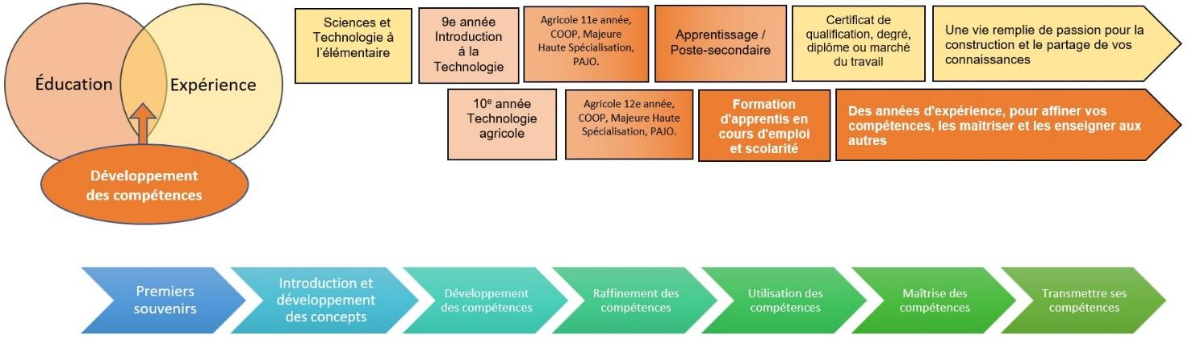

Carrière et perspective professionnelles
De nombreux postes et emplois sont disponibles en agriculture. Voici quelques-uns des postes disponibles,
- designer paysagiste
- arboriste
- agent des ressources naturelles
- horticulteur
- technicien horticulteur
- paysagiste
- préposé de pelouse et de propriété
- serriculteur
- fermier
- propriétaire de pépinière
- fleuriste

Ressources

Dossier
Projet de recherche hydroponique

Plans de leçon
Présentation PowerPoint - introduction des cultures hydroponiques
Article - 10 conseils de démarrage avec des questions
Note - l’emballage des semences
Calcul du volume du réservoir hydroponique
Les exigences pour une bonne croissance des plantes
Note - solution nutritive

Documents
Bloc-notes pour résumer la présentation - introduction à la culture hydroponique
La propagation des semences
Questionnaire - emballage de semences - tomate Stokes (F)
Questionnaire - emballage de semences - laitue (S)
Calculer le volume du réservoir hydroponique
Journal quotidien - entretien et maintenance du système hydroponique

Journals / Magazines
https://www.finegardening.com/project-guides/gardening-basics/10-seed-starting-tips

Photos / Plans

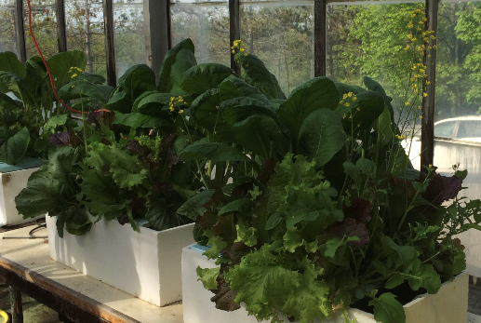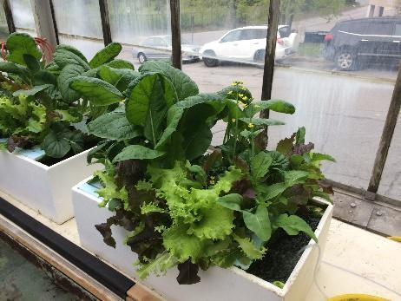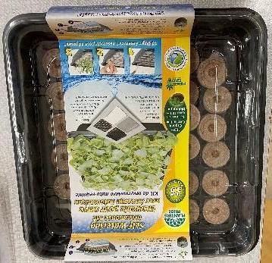
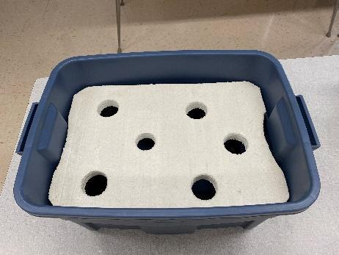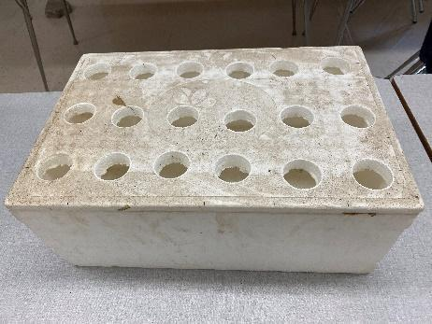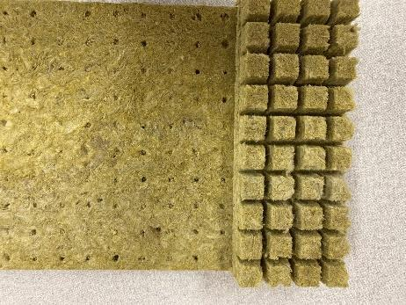

Outils / Équipement
Réservoir pouvant contenir 30 à 50 litres de liquide.
Polystyrène utilisé comme radeau pour maintenir les semis
Pompe à air pour oxygéner l’eau
Pierre à air
Tube ¼” de diamètre servant à connecter la pompe à air à la pierre à air
Balance pour peser l’engrais
Scie cloche - pour percer un trou dans la mousse de polystyrène qui sera utilisé comme radeau
Ruban à mesurer pour calculer le volume du réservoir

Matériels
Un réservoir pour faire flotter le radeau qui tiendra les semis
Des pastilles Rockwool ou Jiffy pour partir les semis
Engrais pour nourrir les plantes
Cure-dents pour tenir les semis dans les trous du radeau en polystyrène
Semences de laitue – utilisé une variété de laitue

Sites Internet pour les enseignants
Physiologie végétale : photosynthèse, respiration et transpiration
https://cmg.extension.colostate.edu/Gardennotes/141.pdf
Facteurs de croissance des plantes : lumière
https://cmg.extension.colostate.edu/Gardennotes/142.pdf
Facteurs de croissance des plantes : température
https://cmg.extension.colostate.edu/Gardennotes/14
Avantages et inconvénients de la culture hydroponique du système goutte à goutte (comment les éviter)
https://plantsheaven.com/drip-system-hydroponics-pros-and-cons/
Programme de vulgarisation des cultures en serre et de la floriculture de l’UMass https://ag.umass.edu/greenhouse-floriculture/fact-sheets/hydroponic-systems
7 différents types de systèmes hydroponiques https://www.nosoilsolutions.com/6-different-types-hydroponic-systems/
6 types de système hydroponique expliqué
https://sensorex.com/blog/2019/10/29/hydroponic-systems-explained/
Les meilleures plantes à faire pousser dans un système hydroponique https://hyper-grow.com/news/best-plants-to-grow-hydroponically/
Les systèmes hydroponiques
https://www.epicgardening.com/hydroponic-systems/

Stratégies pédagogiques
Les enseignants peuvent utiliser l’une des stratégies d’enseignement suivantes : leçon en 3 parties, conférence, mur de mot, réflexion, travail en équipe, partage, activité de napperon, écriture rapide, tableau d’anticipation, réflexion à haute voix, analyse de texte, remue-méninges, prise de notes, coupon de sortie, etc.

Stratégies de motivation
La culture hydroponique est une méthode passionnante de culture de plantes sans sol. C’est une activité authentique qui permet à l’élève de s'engager puisqu’il peut partir avec un produit comestible qu’il a vu pousser pendant plusieurs jours.

Objectifs d’apprentissage et critères de réussite
Par la fin du projet, les élèves seront en mesure de:
- Identifier les parties d’une semence et les fonctions de chacune.
- Préparer un milieu favorable pour les semences, semer les graines et fournir les conditions idéales pour la germination.
- Arroser, fertiliser et endurcir les semis avant le repiquage.
- Repiquer les semis dans les godets, les gousses ou les cubes de laine de roche.
- Identifier les différents systèmes hydroponiques et leurs avantages.
- Acquérir des connaissances sur la croissance et la santé globale des plantes.
- Acquérir des connaissances sur les nutriments des plantes en culture hydroponique.
- Cultiver leurs plantes.
- Remplir un rapport d’ingénierie.

Attentes et contenus d’apprentissage - curriculum de l’éducation technologique

Attentes
A1. décrire les aspects essentiels de la réalisation de projets en technologie, en s’appuyant sur le processus de design ou de résolution de problèmes.
A2. décrire les caractéristiques biologiques des plantes et des animaux;
A3. expliquer l’influence de certains facteurs sur la croissance et la qualité des plantes et des animaux;
A4. décrire le processus de design et ses applications ainsi que les processus et les systèmes de production utilisés en agriculture, foresterie et aménagement paysager;
B1. concevoir des projets agricoles, forestiers et paysagers en appliquant le processus de design ou de résolution de problèmes;
B2. réaliser des projets en appliquant les techniques de base et en utilisant l’équipement et les matériaux appropriés en agriculture, foresterie et aménagement paysager;
B2. utiliser de manière sécuritaire les matériaux, les produits et l’équipement qui sont mis à sa disposition pour réaliser les projets
B3. respecter les normes en matière de santé et de sécurité en vigueur dans les industries agricole, forestière et paysagère;
C1. dégager les grands enjeux sociétaux des industries agricole, forestière et paysagère;
C2. déterminer la valeur d’une formation en éducation technologique sur le plan personnel ainsi que des possibilités de carrière et de formation en technologie, notamment dans les industries agricole, forestière et paysagère.

Contenus d’apprentissage
A1.4 identifier les concepts et les principes fondamentaux – structure, mécanisme, matériel/ matériau, fabrication, puissance et énergie, commandes, systèmes, fonction, ergonomie, esthétique, développement durable, innovation, sécurité – servant l’analyse, la classification et la résolution de problèmes technologiques.
A2.2 identifier les principales parties de plantes et d’animaux (p. ex., feuille, fleur, écorce, organes internes) et leurs fonctions (p. ex., respiration, alimentation, circulation);
A3.1 expliquer l’influence des facteurs abiotiques (p. ex., lumière, température, sol, nutriment, eau) sur la croissance des plantes et des animaux;
A4.1 décrire les étapes du processus de design ou de résolution de problèmes s’appliquant à l’agriculture, la foresterie et l’aménagement paysager (p. ex., définition de l’objectif, analyse d’un cadre, planification du projet, évaluation du processus et du produit final);
A4.2 identifier une variété de concepts de design (p. ex., conception de jardins et de parcs, plan schématique d’une grange) et des processus et systèmes de production (p. ex., semailles, système de classification du bois, production de raisins) utilisés en agriculture, foresterie et aménagement paysager;
A4.4 décrire les procédés utilisés pour la croissance et le soin des plantes et des animaux (p. ex., brûlage contrôlé, élagage; tonte des moutons);
A4.5 décrire des systèmes mécaniques ou structurels utilisés en agriculture, foresterie et aménagement paysager (p. ex., chauffage, climatisation, irrigation, fertilisation, système d’alimentation des animaux, entretien);
B1.1 utiliser des techniques de documentation appropriées (p. ex., fiche technique, carnet de bord, journal de travail, enregistrement des activités de production) lors de la réalisation de projets;
B1.5 utiliser des termes justes en français au cours de ses échanges avec les autres et lors de la présentation des projets (p. ex., exposer verbalement un projet, rédiger un rapport de travail à l’intention d’un auditoire cible en expliquant la nature du projet et les objectifs poursuivis);
B2.2 utiliser les unités de mesure appropriées (p. ex., acre, hectare, chopine, litre, mille, kilomètre, livre, gramme) dans le cadre des projets à réaliser;
B2.2 utiliser les instruments, les outils ou tout autre équipement indiqué (p. ex., instrument de mesure; outil de traçage, de découpage, de perçage; table de coupe, établi) pour exécuter les tâches requises et mettre en application les divers procédés de préparation des pièces, des matériaux ou des produits.
B2.1 appliquer un processus de production lors de la réalisation de divers projets agricoles, forestiers ou paysagers (p. ex., pasteurisation, repiquage, boisement, triage électronique);
B2.6 assurer l’entretien des plantes et des animaux (p. ex., paillage, arrosage, alimentation, abreuvement, inspection manuelle ou visuelle);
B3.1 identifier les dangers pour la santé et la sécurité dans les industries agricole, forestière et paysagère (p. ex., conditions météorologiques, produit toxique, équipement ne disposant pas de garde-corps) et les normes de prévention (p. ex., Système d’information sur les matières dangereuses utilisées au travail [SIMDUT], Commission de la sécurité professionnelle et de l’assurance contre les accidents du travail [CSPAAT]);
B3.2 utiliser les vêtements et l’équipement de protection individuelle requis pour divers projets (p. ex., cagoule, lunettes de sécurité, casque de sécurité, dispositif antichute);.
C1.2 expliquer des enjeux éthiques associés aux industries agricole, forestière et paysagère (p. ex., manipulation génétique, respect des animaux, utilisation de produits toxiques);
C1.3 décrire des projets et des procédés ayant un impact sur l’environnement (p. ex., aire de conservation, monoculture, culture hydroponique, usage de pesticides, traitement du bois);
C2.1 explorer diverses possibilités de carrière et de formation en technologie, notamment dans les industries agricole, forestière et paysagère (p. ex., pépinière agricole, parc provincial, terrain de golf), en puisant des renseignements à partir de différentes sources (p. ex., Classification nationale des professions [CNP], site des associations professionnelles, annuaire des établissements de formation);
C2.3 identifier des occasions de bénévolat, de travail à temps partiel et d’activités parascolaires en technologie, notamment dans les industries agricole, forestière et paysagère, ainsi que les conditions à remplir pour s’en prévaloir (p. ex., âge minimum; formation en sécurité, en premiers soins).

Santé et sécurité - équipement de protection
Les enseignants doivent suivre les instructions du fabricant lorsqu’ils manipulent des produits chimiques, y compris des engrais. Les élèves et le personnel doivent porter des gants et des lunettes de protection lorsqu’ils manipulent des engrais. Si vous avez choisi de construire des jardinières ou un système de culture hydroponique, veuillez vous référer aux vidéos SÉCURIdoc et outilSÉCUR de l’OCTE, puisque d’autres équipements de protection individuelle pourraient être nécessaires.

Ressources OCTE SÉCURIdoc et outilSÉCUR
Veuillez consulter les ressources SÉCURIdoc d’OCTE pour la technologie et les ressources outilsSÉCUR. Les documents de sécurité vous sont fournis pour guider ce projet en toute sécurité.
Il y a peu d’inquiétude de sécurité avec ce projet. Par contre, l’utilisation d'une perceuse sans fil avec une mèche à scie cloche ou un couteau sera nécessaire. Il faudra donc faire l’examen des documents suivants:
Sécurité de perceuse sans fil avec mèche à scie cloche.
Sécurité des couteaux utilitaires.

Défi
Avec votre groupe, vous devez construire un système de culture hydroponique pour faire pousser des légumes à feuilles. Le système sera surveillé quotidiennement, hebdomadairement jusqu’à ce que les légumes soient prêts à être récoltés. À la fin du projet, l’enseignant pourrait faire un comptoir à salades pour célébrer les succès.

Différenciation pédagogique/activité
Les enseignants peuvent également se référer À l’écoute de chaque élève grâce à la différenciation pédagogique pour prendre en compte les capacités de l'élève, les intelligences multiples, les élèves en difficulté et les apprenants de français langue seconde.
Dans cette unité d’introduction à la culture hydroponique, il y a un bloc-notes pour aider les élèves à prendre de meilleures notes. Ce bloc-notes, aide à l’élève à consolider ses apprentissages. Le bloc-notes est aussi adapté pour l’élève qui a besoin d'adaptation. Cet élève n’a qu’à remplir les points clés de son apprentissage.
L’enseignant peut aussi numéroter les questions dans la marge de l’article pour que les élèves soient capables de trouver les réponses plus facilement.

L’évaluation au service de l’apprentissage et en tant qu’apprentissage
Guide de la culture hydroponique vers le succès

L’évaluation en tant qu’apprentissage
C’est ici que les élèves peuvent prendre les informations fournies et prendre leurs décisions sur la manière de réussir le projet. Être capable de surveiller les systèmes hydroponiques et de déterminer si l’eau, les nutriments ou le pH ont besoin d’ajustements pour la santé globale des plantes.

Évaluation pour l’apprentissage
C’est ici que les élèves seront exposés à la découverte et à l’apprentissage du processus. Il y a quelques activités intégrées dans l’unité pour faciliter le processus de découverte. Le projet de recherche de culture hydroponique leur permet de découvrir différents systèmes utilisés par l’industrie ainsi que leurs avantages et inconvénients. Il y a 10 conseils de démarrage des semis pour les élèves qui n’ont jamais eu l’occasion de planter des graines auparavant. Les conseils leur permettent d’avoir du succès avec leur culture.

Évaluation de l’apprentissage
C’est ici que les élèves seront en mesure de démontrer et de comprendre les facteurs clés permettant de cultiver des plantes de manière hydroponique. Ils pourront calculer le volume du réservoir pour s’assurer que les niveaux de nutriments sont corrects. Ils pourront aussi mesurer l’engrais pour s’assurer que les plantes reçoivent suffisamment de nutriments. Finalement, ils pourront observer la croissance des plantes et mesurer leur succès au moment de leur récolte.

Considérations religieuses
- En raison de la nature variable des sujets des projets des élèves, les considérations religieuses doivent être évaluées individuellement.
- Certaines plantes sont utilisées pour des cérémonies et des célébrations religieuses, vous devez être conscient de leur importance.

Carrières connexes
Ce projet est une introduction à la culture hydroponique. C’est un projet simple, mais engageant pour assurer le succès des élèves. Ce projet permet la découverte des cultures hydroponiques pour peut-être susciter de l’intérêt pour les carrières reliées à l’agriculture.

Considérations éthiques
Plusieurs discussions éthiques peuvent se faire concernant les engrais biologiques et non biologiques. Les élèves pourraient même faire une comparaison entre les 2 systèmes et ainsi suivre la croissance de leurs cultures.

Considérations environnementales
Réduire, recycler et réutiliser pour créer vos réservoirs hydroponiques.
Le succès de la culture de votre propre nourriture réduit le transport des aliments à l’épicerie.
Pouvoir faire pousser des plantes sans utiliser d’herbicides et de pesticides.
Utilisation d’engrais biologiques ou non biologiques.

Rapport de réflexion ou de conception
Les enseignants peuvent demander aux élèves de compléter un rapport de conception, une réflexion ou créer un remue-méninges pour consolider leur apprentissage. Ce sont de bonnes stratégies pédagogiques pour évaluer de façon sommative la compréhension des élèves. Les élèves peuvent utiliser ces différentes stratégies pour se préparer à l’examen ou se préparer à sa transition vers le postsecondaire.
Un rapport d’ingénierie pourra être créé à la fin de cette unité.

Annexe A – Projet de recherche de culture hydroponique
Cliquez pour accéder au Projet de recherche de culture hydroponique et la feuille de réponse.
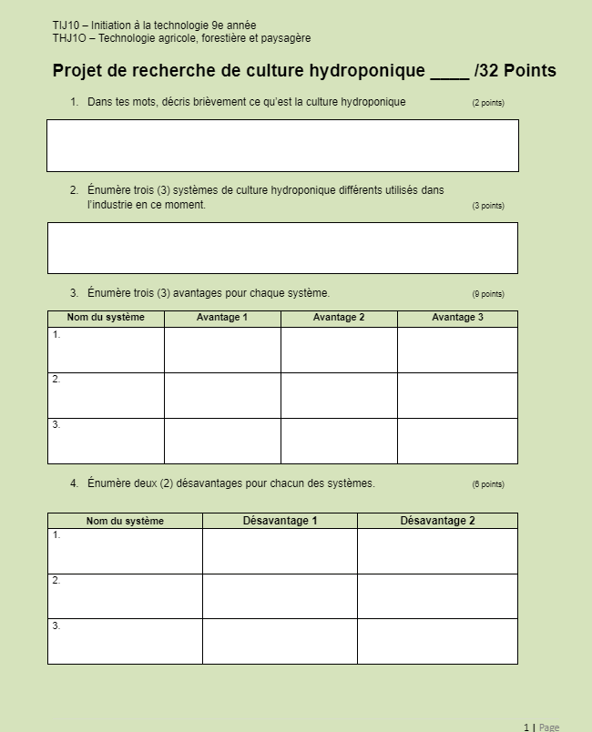



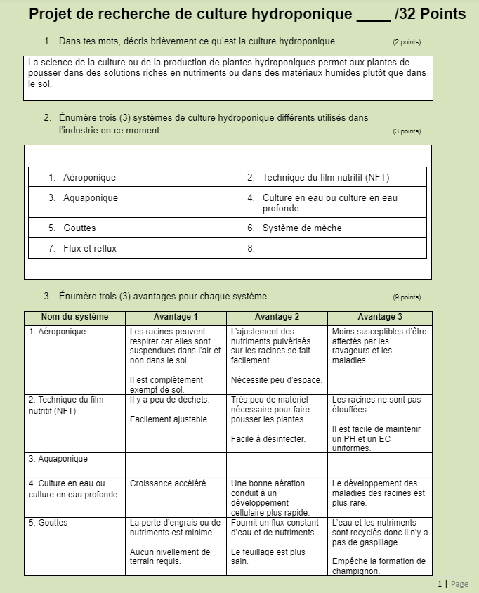

Annexe B – Propagation des semences
Voici des extraits du document Propagation des semences.
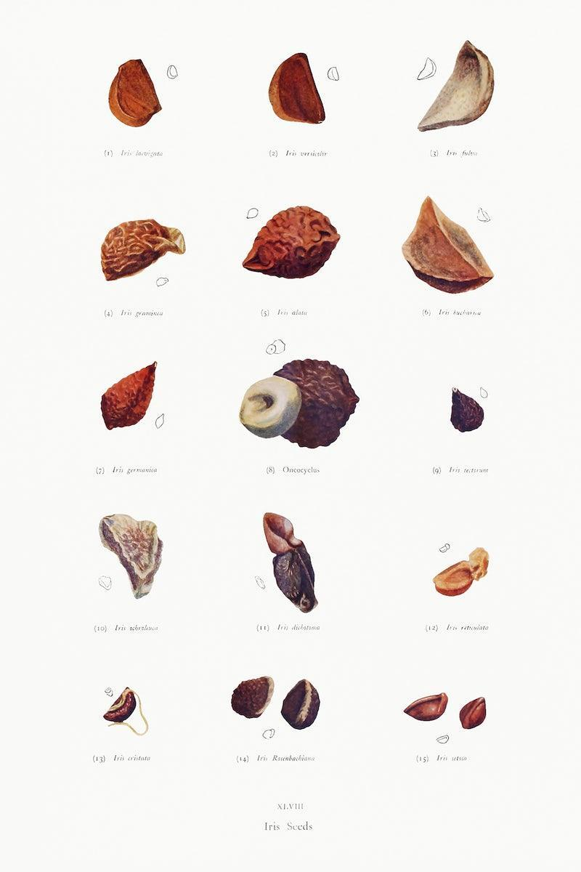
Sélection de semence

Il y a plusieurs étapes importantes dans la sélection des semences.
- Sélectionnez des graines qui sont cultivées localement.
- Sélectionnez des semences qui ont été testées pour leur capacité de germination.
- Achetez les graines auprès d’un revendeur fiable; pour s’assurer que la capacité de germination est acceptable.
- Choisissez des variétés hybrides pour plus de vigueur, d’uniformité et de capacité de floraison.
- Sélectionnez des graines d’un même poids lourd et de grosseurs uniformes.

Composition des semences
Les graines sont formées du tégument, de l’endosperme (nourriture végétale stockée) et de l’embryon. Le tégument est le revêtement extérieur de la graine qui protège la plante embryonnaire. Il permet aux graines d’être transportées et stockées pendant de longues périodes. L’endosperme est le tissu de stockage des aliments qui pourrit la plante embryonnaire pendant la germination (la première étape de vie de la croissance d’une graine). L’embryon est une nouvelle plante qui se développe à cause de la fécondation. Pendant la germination, l’embryon étend ses racines et ses feuilles de graines pour former une nouvelle plante.

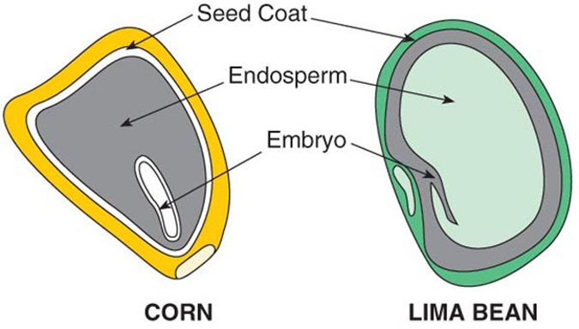

Propagation
De nombreuses plantes annuelles ou potagères sont démarrées à partir de semences, car c’est une méthode rapide et économique. Les conditions idéales (température, humidité, lumière et milieu) doivent être fournies pour une germination réussie. Les annuelles complètent leur cycle de vie en 1 an.
Germination et milieu
Le meilleur milieu de germination a un niveau de pH favorable et un apport adéquat de nutriments pour les plantes. Il est poreux, de texture uniforme, stérile et exempt de mauvaises herbes, d’insectes et d’organismes pathogènes. Un bon milieu de germination possède un ou plusieurs éléments suivants: sol, sable de qualité, mousse de tourbe, sphaigne, perlite horticole et vermiculite).
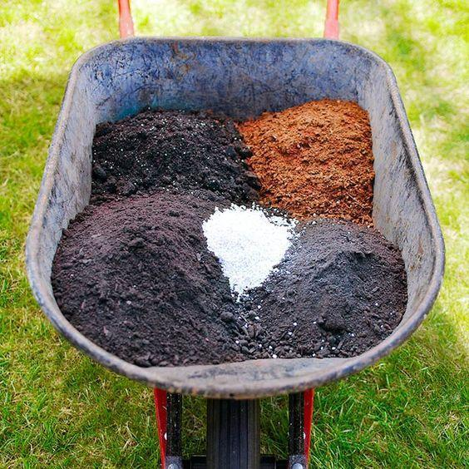

Transplanter les semis
Après la germination des semences, elles développent des feuilles de graines ou des cotylédons, ce sont les premières feuilles à apparaître sur la plante. La plante doit pouvoir pousser jusqu’à ce que les premières séries de vraies feuilles soient présentes avant la transplantation. Lors du repiquage des semis; manipulez la plante par ses vraies feuilles entre le pouce et l’index. Ne tenez pas la plante par la tige; si la tige est meurtrie ou endommagée, le semis peut mourir.
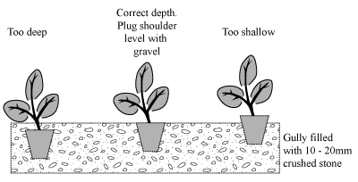

Annexe C – 10 conseils de démarrage
L’article - 10 conseils de démarrage de Fine Gardening écrit par Adrianna Vargo sont accompagnés de la feuille de travail 10 Conseils de démarrage et de la feuille de réponses.

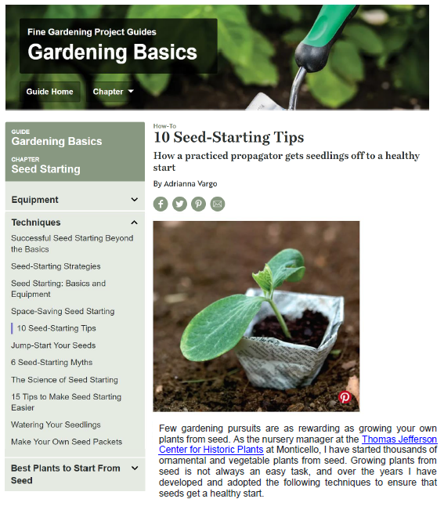

10 conseils de démarrage


Feuille de réponses - 10 conseils de démarrage
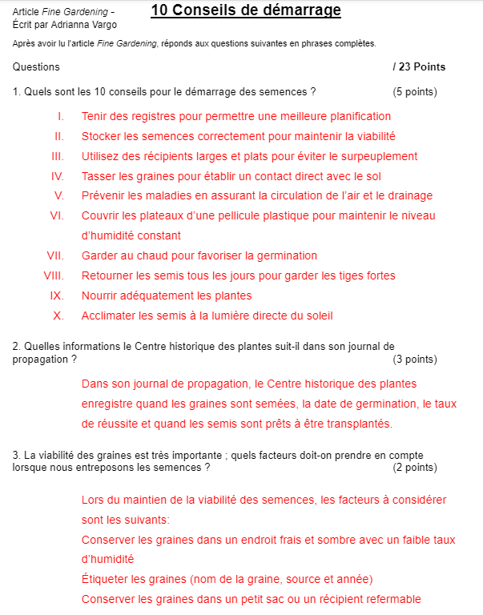

Annexe D – Exigences pour une bonne croissance des plantes
Il y a trois parties au travail - Bonne croissance des plantes. C’est-à-dire les notes, la feuille de travail et la feuille de réponses. Les liens sont partagés dans cette annexe.
Bonne croissance des plantes
Eau
La majorité de l’eau se retrouve dans les cellules. L’eau fournit le milieu pour de nombreuses réactions biochimiques. Les aliments végétaux doivent être sous forme soluble dans l’eau avant que les plantes puissent les utiliser. Les processus chimiques comme la photosynthèse ne pourraient pas se produire sans eau. L’eau transporte les nutriments et les aliments manufacturés dans toute la plante. Les éléments nutritifs du sol doivent être dans une solution aqueuse avant que les racines puissent les absorber et les transporter. Parce que l’eau est claire, cela permet à la lumière du soleil de pénétrer les feuilles des plantes et les tiges vertes d’atteindre la chlorophylle. Ceci alimente la production de nourriture. Une eau inadéquate peut stresser les plantes, les rendant plus sensibles aux maladies et aux attaques d’insectes. Le manque d’eau dans des conditions de sol sec peut ralentir le processus de photosynthèse. Il faut arroser les plantes pour éviter les dommages causés par la chaleur.
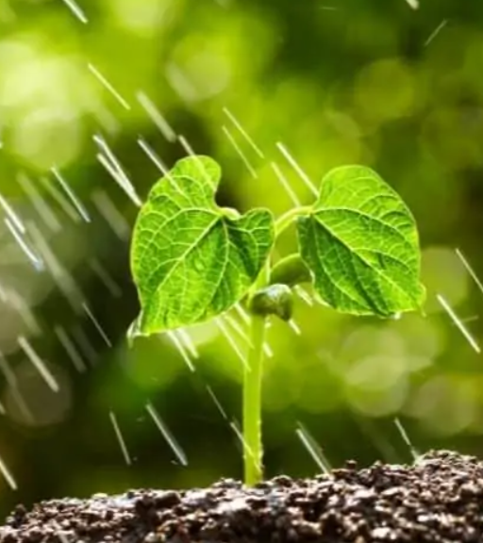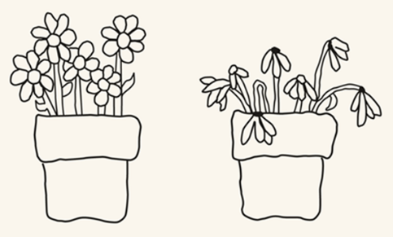
Nutrition
La nutrition est importante pour les plantes comme pour les humains. Les plantes ont besoin d’au moins 16 nutriments venant du sol ou des engrais. Pour une bonne croissance des plantes, les nutriments essentiels sont l’azote, le phosphore et le potassium. Il sera donc nécessaire d’identifier le type de sol puisque dans les sols limoneux, les nutriments essentiels s’y retrouvent en quantité suffisante, mais dans les mélanges sans sol, les nutriments seront déficients. 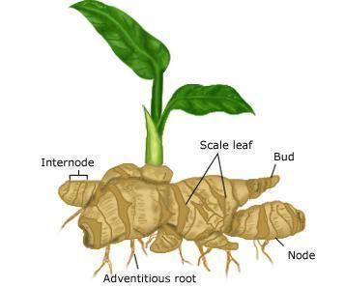
N | L’azote est utilisé par les plantes pour produire la croissance des feuilles plus vertes et luxuriantes.
P | Le phosphore est utilisé par la plante pour augmenter le développement des fruits et pour produire un système racinaire solide.
K | Le potassium est utilisé par les plantes pour la couleur et la taille des fleurs. La plante l’utilise pour sa vigueur.
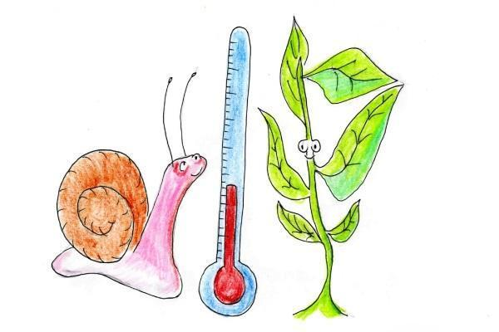
Température
La croissance des plantes est fortement influencée par la chaleur. Contrairement aux animaux, les plantes sont incapables de maintenir leur température. Les plantes se refroidissent par le processus de transpiration. Ce procédé ne permet pas de maintenir une température constante. La croissance des plantes augmente à mesure que la température augmente jusqu’à 86°F (31°C) pour la majorité des plantes. La croissance des plantes est ralentie en deçà de cette température.

Lumière
La lumière doit être présente avant que les plantes puissent fabriquer leur nourriture. Aucune plante verte ne peut exister très longtemps sans lumière. L’intensité de la luminosité de la lumière du soleil affecte la photosynthèse. Les plantes qui reçoivent plus de soleil produisent plus de sucres et ont tendance à mieux pousser et fleurir.
Insectes et maladies
Les insectes prédateurs attaquent les racines, les tiges, les feuilles, les fleurs et les fruits des plantes. Ils attaquent également à n’importe quel stade de la croissance, du semis à la plante mature. Il existe de nombreuses façons de contrôler ou de réduire les populations d’insectes afin que les plantes se rendent à maturité et qu’on puisse en récolter le fruit. Certaines des pratiques sont la rotation, l’utilisation d’insectes bénéfiques, la surveillance des plantes, etc.
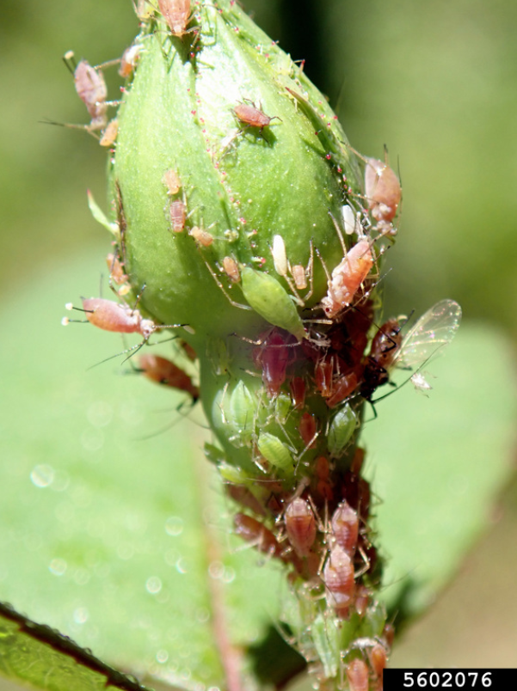
Acidité (pH)
La majorité des plantes poussent mieux dans une solution nutritive possédant un pH de 5,6 à 7,0 qui est neutre; c’est-à-dire que le sol a un pH 7, il n’est ni acide ni alcalin (basique). Dans les régions où l’évaporation de l’eau des sols est supérieure à la quantité de pluie, l’accumulation de sels, de calcium et de sodium augmente le niveau de pH. L’irrigation avec de l’eau à faible teneur en sel peut éliminer les éléments producteurs d’alcalins de certains de ces sols.
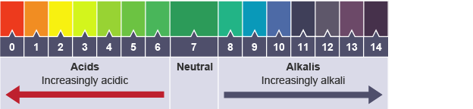
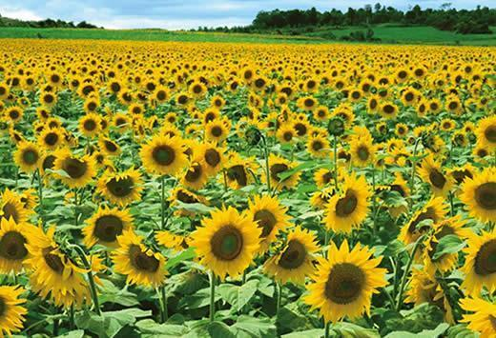
Conclusion
Pour une croissance réussie des plantes : il est essentiel de prendre en compte l’environnement de la plante à la fois souterrain et aérien. L’exposition à la température, au soleil et au vent sont des éléments à prendre en considération. Sélectionnez uniquement des plantes adaptées à l’environnement dans lequel elles seront placées.
Travail - sur les Exigences pour la bonne croissance des plantes

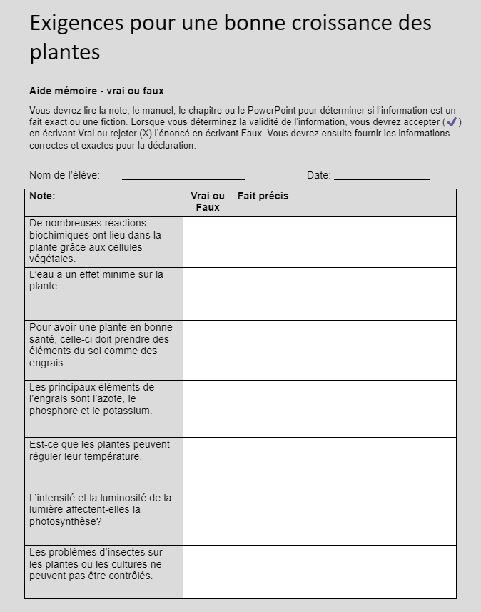

Réponses - exigences pour la bonne croissance des plantes
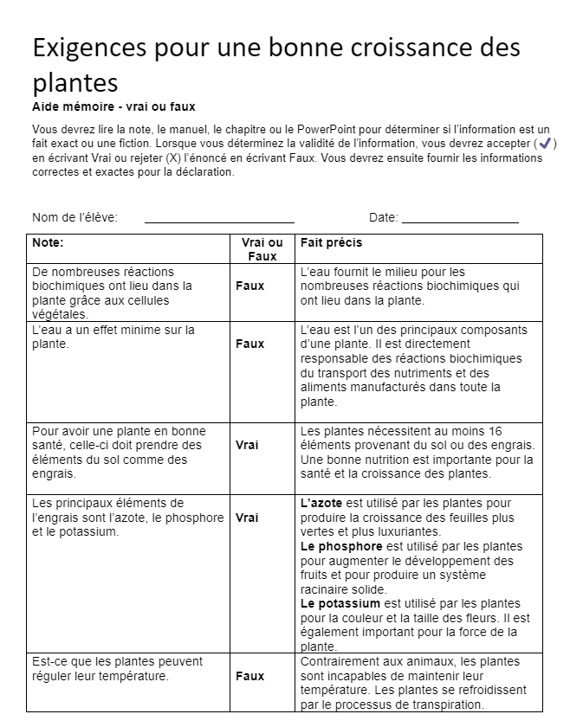

Annexe E – Travail sur l’emballage des semences
Voici la feuille de travail sur l’emballage des semences.
Questionnaire sur l’emballage des semences – tomates Stokes

Voici les réponses pour le questionnaire sur l’emballage - tomates Stokes
Réponses - questionnaire sur l’emballage - tomates Stokes



Voici le questionnaire sur l’emballage - laitue
Questionnaire sur l’emballage - laitue
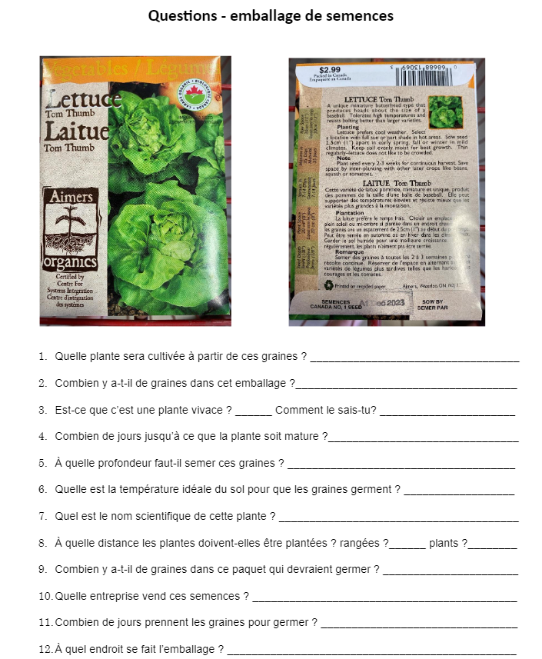

Voici les réponses du questionnaire sur l’emballage - laitue
Réponses - questionnaire sur l’emballage - laitue
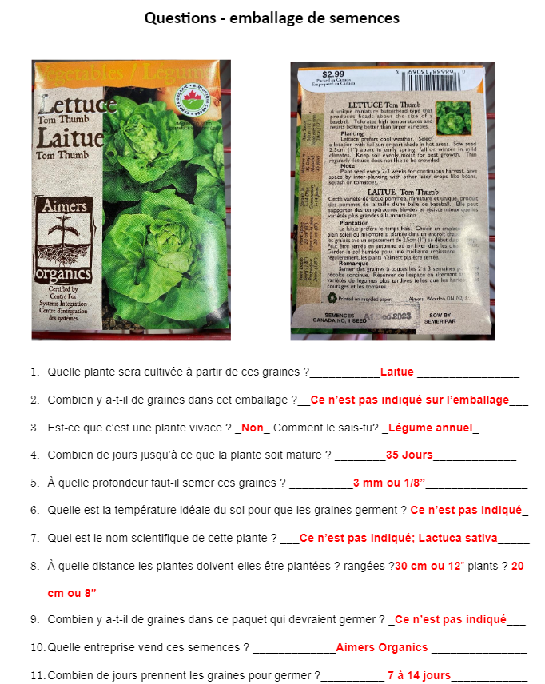

Annexe F – Construire un système de culture hydroponique
Dans l’activité 3, vous serez invité à construire un système de culture hydroponique. Les enseignants doivent définir les paramètres d’un système et devront calculer le volume du réservoir. Le document - Calcul du volume du réservoir hydroponique vous aidera à effectuer ces calculs.
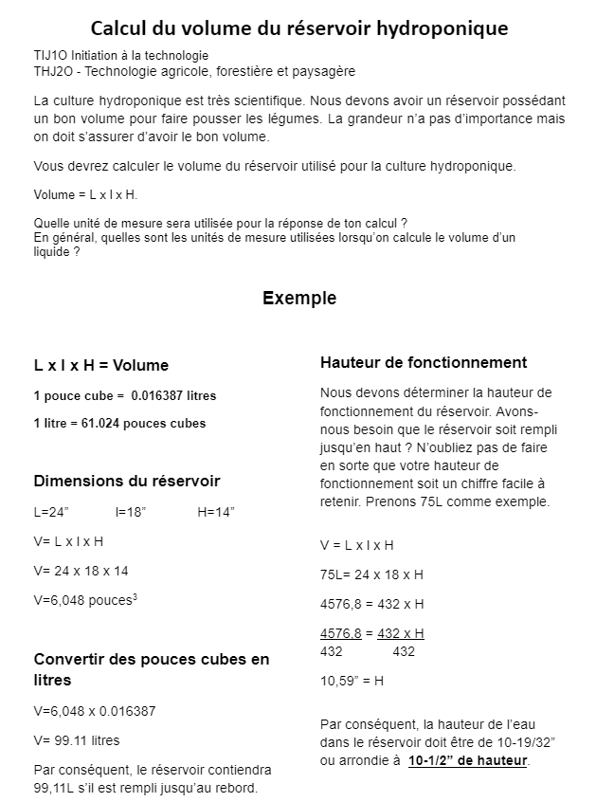

Annexe G – Entretien et maintenance du système hydroponique
Dans l’activité 4, vous allez devoir faire l’entretien et la maintenance de votre système hydroponique. Vous devrez apprendre comment et quoi planter, régler le débit d’eau, calculer les nutriments à donner et le fonctionnement du système. Vous devrez apprendre aux élèves à calculer le volume total du réservoir d’eau. Vous voulez que le niveau de fonctionnement du système soit proche du haut du réservoir pour permettre à vos plantes d’avoir le plus de lumière possible pour la croissance. Le document - Calcul du volume du réservoir hydroponique de l’annexe F vous aidera à effectuer ces calculs.
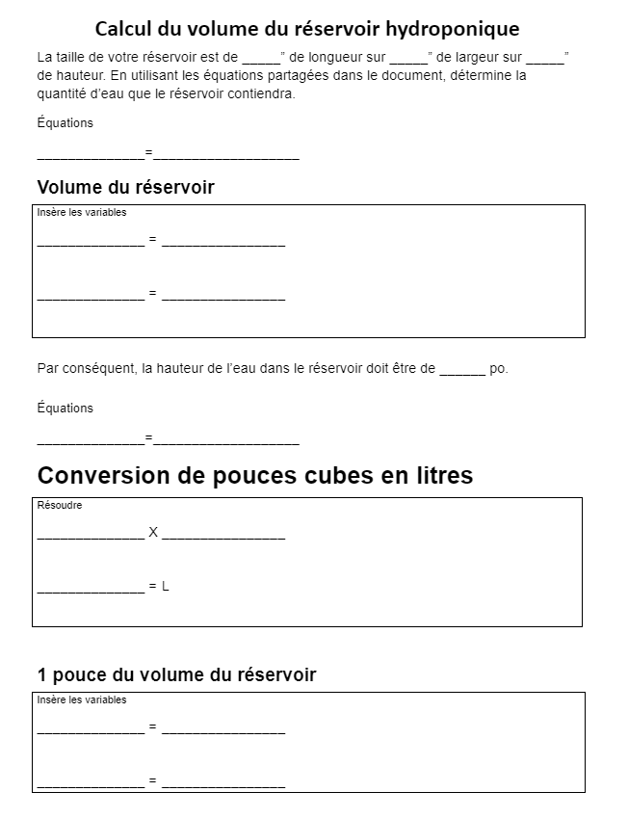

Assurez-vous que votre niveau de fonctionnement est un nombre facile à utiliser pour créer votre recette de nutriments. Cela aidera les élèves à retenir l’information.
Feuille de calcul pour les nutriments
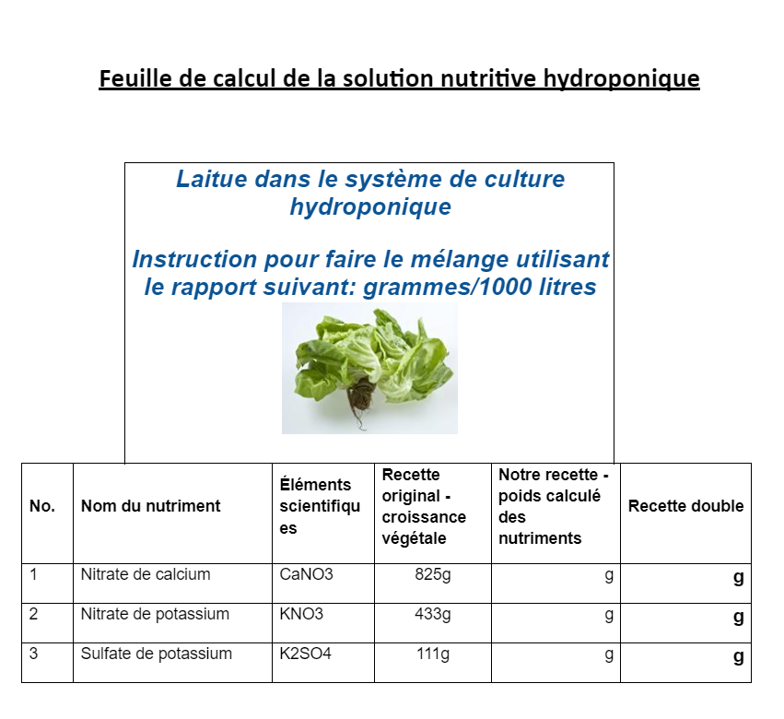

Vous devez revoir les éléments essentiels à surveiller lors de l’entretien d’un système hydroponique. Cela peut se faire en note ou par un travail - Entretien et maintenance d’un système hydroponique, dépendant du temps alloué.
Entretien et maintenance d’un système hydroponique

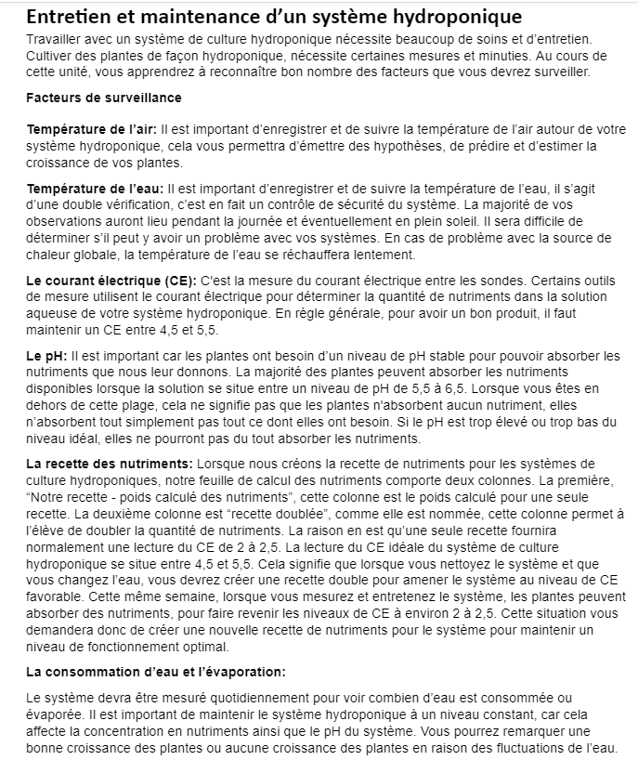

Annexe H – Activité authentique
La récolte de votre laitue se fait en retirant la plante du système et en coupant les racines. Il est recommandé de laver la laitue avant de la consommer. Le goût sera très différent de la laitue de l’épicerie. Ayez du plaisir!
Chaque rapport d’ingénierie sera différent puisque les élèves auront des expériences et des niveaux d’engagement différents. Les processus de plantation, de construction et de récolte sont les plus importants de ce travail.

Références
5 Hydroponic Fun Facts and Figures (poster)
6 Types of Hydroponic Systems Explained, Sensorex, 2019
https://sensorex.com/blog/2019/10/29/hydroponic-systems-explained/
7 Different Types of Hydroponic Systems, No Soil Solutions, 2022 https://www.nosoilsolutions.com/6-different-types-hydroponic-systems/
A large scale ecosystem containing a lot of sunflowers, Weiming Dong, (picture), https://www.researchgate.net/figure/A-large-scale-ecosystem-containing-a-lot-of-sunflowers_fig24_279262231
À l’écoute de chaque élève grâce à la différenciation pédagogique https://assets.ctfassets.net/cfektv4t16rw/2bJwzV3KP1pbuYOeDaMZFw/c4dc0a9399f2d923350ffceffb1e3a01/A_EcoutePartie1.pdf
Apprendre pour tous - Un guide pour une évaluation et un enseignement efficaces pour tous les élèves, de la maternelle à la 12e année, https://www.dcp.edu.gov.on.ca/fr/
Aquaponics, Ryan Somma (photo) 1980 https://www.flickr.com/photos/14405058@N08/2552598398
Best Plants to Grow Hydroponically, Hyper-Grow Fertilizer, https://hyper-grow.com/news/best-plants-to-grow-hydroponically/
Best Water for Seedlings, Flourishing Plants (picture), 2022 https://flourishingplants.com/best-water-for-seedlings/
Biotechnology and Crop Improvement of Ginger ( Zingiber officinale Rosc.), ResearchGate (image) 2022 https://www.researchgate.net/figure/Botany-of-ginger-plant-Source
Chinampa, Antropogen (image), 2011 https://anthrome.wordpress.com/2011/04/24/chinampa-raised-bed-hydrological-agriculture/

CODE La sécurité des élèves du secondaire de la 9e à la 12e année
https://www.octe.ca/fr/resources/resource-folder/code-la-securite-des-eleves-du-secondaire-de-la-9e-la-12e-annee
Compétences du 21e Siècle: Document de Réflexion. Phase 1: Définir les Compétences du 21e Siècle pour l’Ontario. Édition de l’automne, 2016. https://pedagogienumeriqueenaction.cforp.ca/wp-content/uploads/2016/02/Ontario-21st-century-competencies-foundation-FINAL-FR_AODA_EDUGAINS_Feb-19_16.pdf
Coriander grown hydroponically in greenhouse, marsraw (Pixabay photo), 2019 https://pixabay.com/photos/hydroponics-greenhouse-coriander-4255401/
Curriculum de l’Ontario 9e et 10e année : Éducation technologique, 2009 (révisé) https://www.edu.gov.on.ca/fre/curriculum/secondary/teched910curr09.pdf#page=83
Deep Water Culture Cutaway, Simply Hydroponics (image), 2022 https://www.simplyhydroponics.com.au/page/info-hub/different-types-of-hydroponic-systems/
Drip System Hydroponics Pros and Cons (And how to avoid them), Plants Heaven, 2022 https://plantsheaven.com/drip-system-hydroponics-pros-and-cons/
Eco Grower Max, Planet Natural (image), 2022 https://www.planetnatural.com/product/ecogrower-hydroponic-system/
Entreprendre un apprentissage en Ontario https://www.ontario.ca/fr/page/entreprendre-un-apprentissage
Faire croître le succès: évaluation et communication du rendement des élèves fréquentant les écoles de l’Ontario https://www.edu.gov.on.ca/fre/policyfunding/growSuccessfr.pdf
Good Plant Growth Notes, OCTE, 2022 https://docs.google.com/document/d/1xh8m2kgKIDXsDt7CN2_X2jbzNMCxFA1yMWGxbQLqbtU/edit?usp=sharing
Green roof, NNECAPA Photo Library (photo), 2006 https://www.flickr.com/photos/nnecapa/2830785109
Growth Mindset for Gardeners drawing, Porter County Master Gardeners Association (image), 2020 https://extension.purdue.edu/county/porter/_docs/vol-6-issue-6---garden-thyme-nov-2020.pdf
Hair-like roots, Belding, Aaron and McBeth, Leslie (photo), 2014
Hanging Gardens of Babylon, imgur (image) 2012 https://imgur.com/ng2Az
Hanging Gardens of Babylon, White Mountain Independent (image), 2021 https://www.wmicentral.com/community_beat/religion/heads-up/article_40f8ecc0-25f2-5f21-a939-eb8b02fb3206.html
Hexagon drip planter, Belding, Aaron and McBeth, Leslie (photo), 2014 Hydroponic Systems, Epic Gardening, 2022
https://www.epicgardening.com/hydroponic-systems/
Hydroponic lattice, Belding, Aaron and McBeth, Leslie (photo), 2014
Hydroponic Research Project Assignment, OCTE (worksheet), 2022 https://docs.google.com/document/d/1LRLTUbXY-b1QdRorGn9pzwNzTixAK2YiGsDOsu-Scdk/edit?usp=sharing
Hydroponic Research Project Assignment Answer Sheet, OCTE (blackline master), 2022 https://docs.google.com/document/d/1V1NTuQi7fsiBx4Ucp8qo4udt6fWXhHUwiVC_Beo5Lxg/edit?usp=sharing
Initiation à la technologie SÉCURIdocs (OCTE), 2013 https://www.octe.ca/fr/resources/resource-folder/initiation-la-technologie-securidocs
Introduction to Hydroponics PowerPoint, OCTE (PowerPoint), 2022 https://docs.google.com/presentation/d/16pKs9D01VH8QHRnL5IJfXWD9_Ndh4vJlPliaJkrma8Q/edit#slide=id.g143082bd3ff_0_36
Iris Seeds, William Rickatson Dykes, (illustration), 2003 http://aleph0.clarku.edu/~djoyce/iris/dykes/xlviiia.jpg
Métiers spécialisés Ontario https://www.skilledtradesontario.ca/fr/
Person on boat harvesting, Instructables (photo), 2022 https://www.instructables.com/How-to-create-a-miniature-tomato-hydroponic-rig/
pH Chart, Socratic (image), 2022 https://socratic.org/questions/calcium-oxide-is-a-base-compound-which-can-react-with-acids-such-as-nitric-acid-
Plant Growth Factors: Light, Colorado State University, 2016 https://cmg.extension.colostate.edu/Gardennotes/142.pdf
Plant Growth Factors: Temperature, Colorado State University, 2016 https://cmg.extension.colostate.edu/Gardennotes/143.pdf
Plant Physiology: Photosynthesis, Respiration, and Transpiration, Colorado State University, 2016 https://cmg.extension.colostate.edu/Gardennotes/141.pdf
Plants in a window sill, Belding, Aaron and McBeth, Leslie (photo), 2014
Planters Pride Coconut Coir Greenhouse Kit, Brantford Home Hardware, (image) 2022 https://brantfordhomehardware.ca/p/planters-pride-seed-tray-starter-kit-with-35-pellets-5121239
Potting soil mix in wheelbarrow, Lowes (picture), 2022 https://www.lowes.com/n/ideas-inspiration/square-foot-gardening
Predictions About Plants, Crayola (image), 2022 https://www.crayola.com/lesson-plans/predictions-about-plants-lesson-plan/
Red SEAL – Sceau Rouge, 2018 http://www.red-seal.ca/trades/tr.1d.2s_l.3st-eng.html
Renseignements sur les métiers spécialisés en Ontario https://www.skilledtradesontario.ca/fr/a-propos-des-metiers/renseignements-sur-les-metiers/
Ressources, Métiers spécialisés Ontario https://www.skilledtradesontario.ca/fr/a-propos-des-metiers/renseignements-sur-les-metiers/
Rose aphid, Whitney Cranshaw (picture), 2018 https://www.insectimages.org/browse/detail.cfm?imgnum=5602076
Strawberries (photo), 2022 https://www.agrotv.net/hidroponska-proizvodnja-jagoda/
Temperature, Robert Krulwich (image), 2014 https://www.npr.org/sections/krulwich/2014/02/18/279189378/trees-on-the-move-as-temperature-zones-shift-3-8-feet-a-day
The Chinampa: An Ancient Mexican Sub-Irrigation System, Robles, B., Flores, J., Martínez, J. L., and Herrera, P. (image) 2019 https://doi.org/10.1002/ird.2310
Transplanting planting depth of seedlings, Commercial Hydroponic Farming (image), 2020 https://www.commercial-hydroponic-farming.com/transplanting-seedlings/
UMass Extension Greenhouse Crops and Floriculture Program, Center for Agriculture, Food, and the Environment at the University of Massachusetts Amherst, 2022 https://ag.umass.edu/greenhouse-floriculture/fact-sheets/hydroponic-systems
View of Vegetables, Jatuphon Buraphon (Pexels photo), 2017 https://www.pexels.com/photo/view-of-vegetables-348689/

